运动会氛围营造采购项目需求
一、采购需求基本情况
根据“学习强军思想、建功强军事业”教育实践活动与“学贯党的二十大、奋进联勤新征程”群众性文化活动计划安排，为强健官兵体魄、砥砺意志品质，丰富医院文化生活，提振广大医护人员精神风貌和工作热情，拟于7月举办第四届“强军杯”运动会。其中运动会会场布置、横幅等氛围营造类项目，预计花费约8.5万元，预算为8.5万元，从2023年宣传办运动会预算中支出。
（一）氛围营造
1.运动会主题背景展板
尺寸约为14 m×3 m（包含展板设计与制作安装等费用，此为参考尺寸，具体尺寸以实际测量结果为准）。
2.运动会横幅
横幅一共4条，其中主题横幅1条，标语3条（具体尺寸按照实际测量结果为准）。
3.主席台两侧布置
主席台两侧左右各设置1个异型板，异型板凸显医院特色、运动会主题，具体尺寸以实际测量结果为准。
4.开幕式日景彩烟（或电子喷花机）
5.训练场四周异型氛围版：包含各队队员风采6个等其他体现运动主题的异型氛围版。
6.各代表队入场手举牌、各代表队旗（6个手举牌、6个旗）
7.各比赛场次比赛海报与每日比赛赛程预告，约40张。
8.训练场门口布置。
9.机关啦啦队手举牌约50个。
（二）运动用品
1.篮球6个（斯伯丁7号比赛PU金钻耐磨防滑室内外训练篮球）
2.成人户外拔河绳加粗内含钢丝（长度＞30米）2条
3.羽毛球（威克多羽毛球胜利比赛7号训练比赛用球）50桶（单桶12只装）
4.电子记分牌（1488mm*634mm,计时计分）1个
5.机关运动员篮球队服24套（黑白色，标明机关代表队、运动员姓名），运动鞋12双（按照一个人700标准,鞋子：Nike Hyperdunk X Low 10 White Pure platinum 低帮实战篮球鞋男款白色）
6.现场加油用品：拍手器40个；小红旗40个；加油小喇叭40个。
（三）奖牌奖品类
1.奖品：
一等奖 小米手环7 pro 28个
二等奖 小米颈椎按摩器按摩枕U型 28个
三等奖 小米手环7 28个
2.定制奖牌：正面为比赛图样、反面为第940医院强军杯运动会XX赛冠军
篮球赛（金牌、银牌、铜牌）各12个，合计36个
羽毛球赛（金牌、银牌、铜牌）各4个，合计12个
拔河比赛（金牌、银牌、铜牌）各12个，合计36个
3.团体奖牌：
篮球比赛：3个
拔河比赛：3个
二、效果图
（一）氛围营造
1.运动会主题背景展板：
尺寸约为14 m×3 m（包含展板设计与制作安装等费用，此为参考尺寸，具体尺寸以实际测量结果为准）
关键词“第四届xxx运动会”
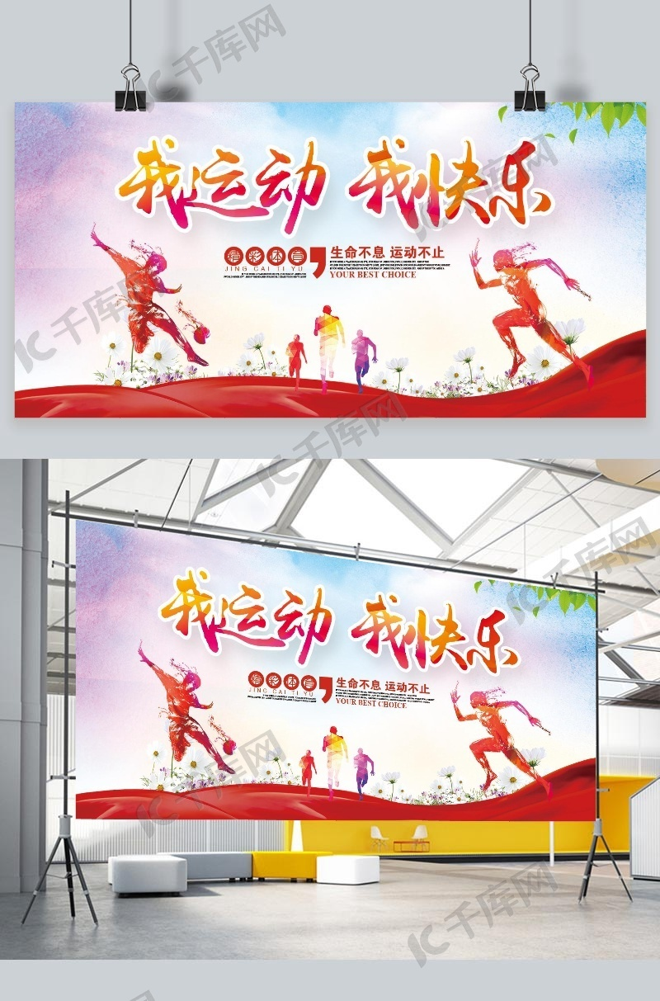
2.运动会横幅：4条，其中主题横幅1条，标语 3条（具体尺寸按照实际测量结果为准）。
3.主席台两侧布置：左右各1个异型展板。类似下图
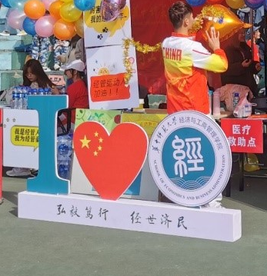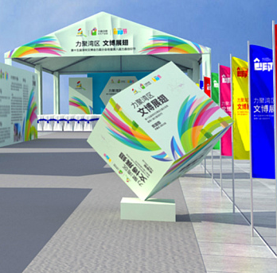
4.日景彩烟（或电子喷花机）。
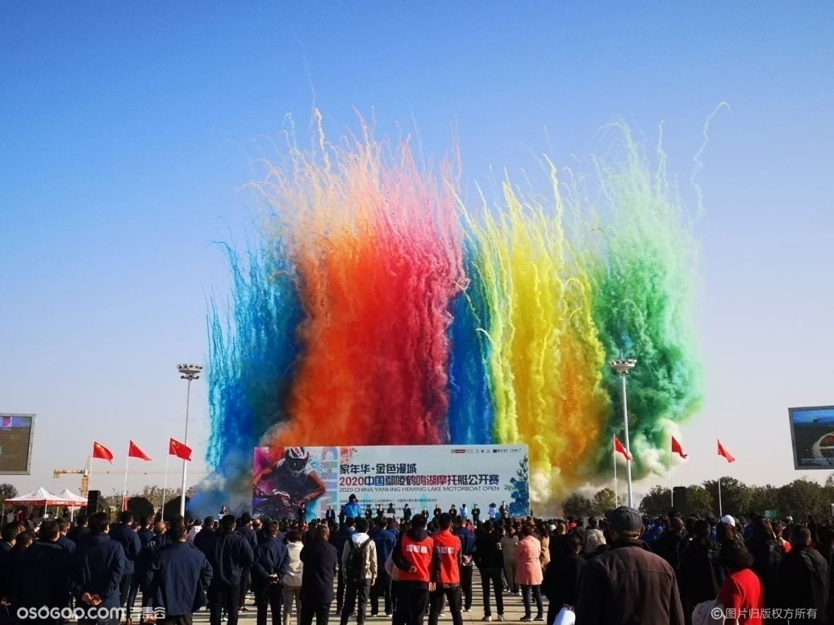
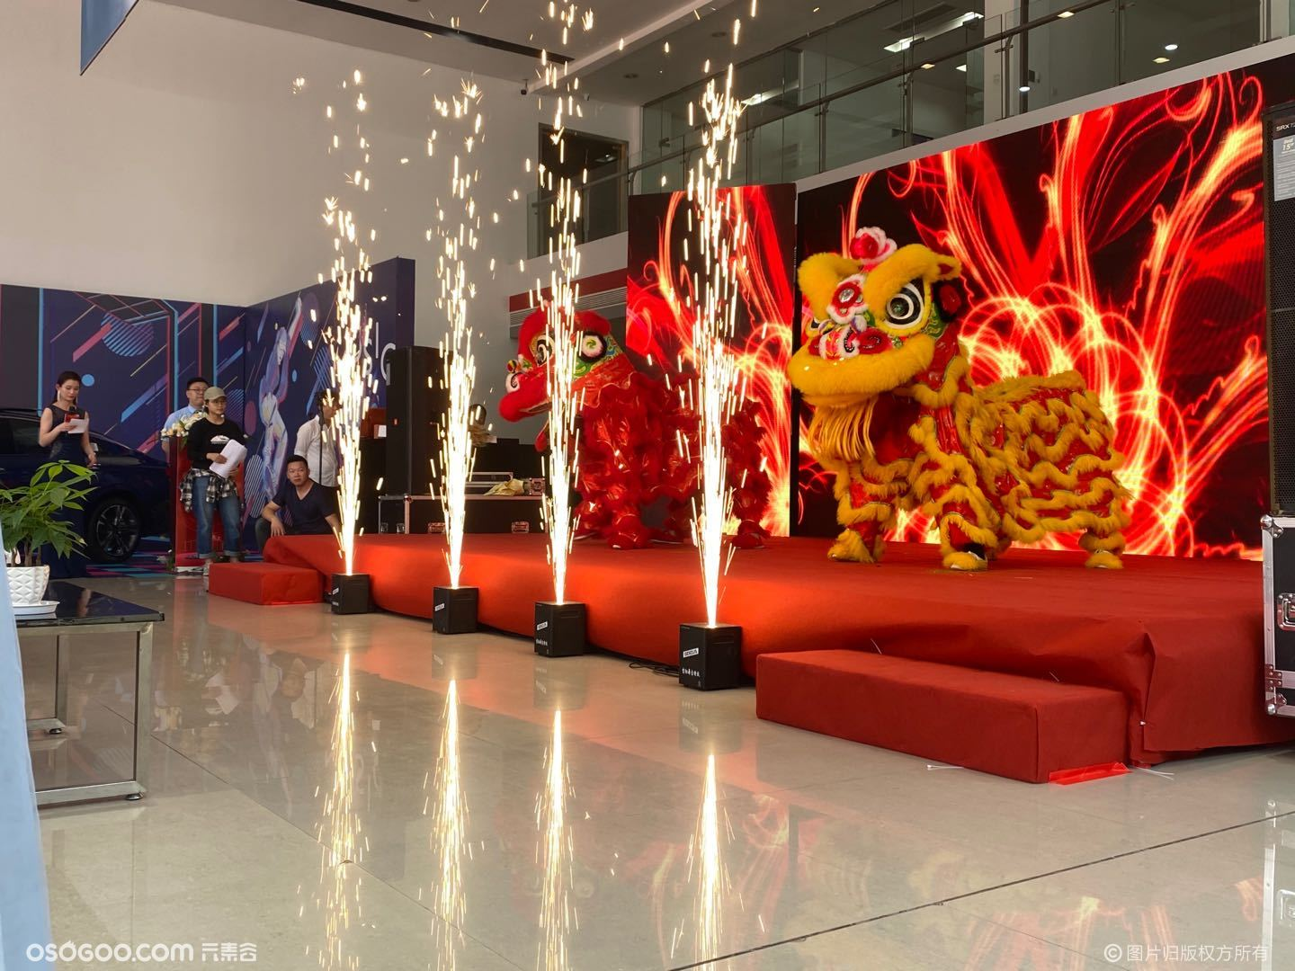
5.训练场四周异型氛围版：包含各队队员风采6个等；
6.各代表队入场手举牌、各代表队旗（6个手举牌、6个旗）。
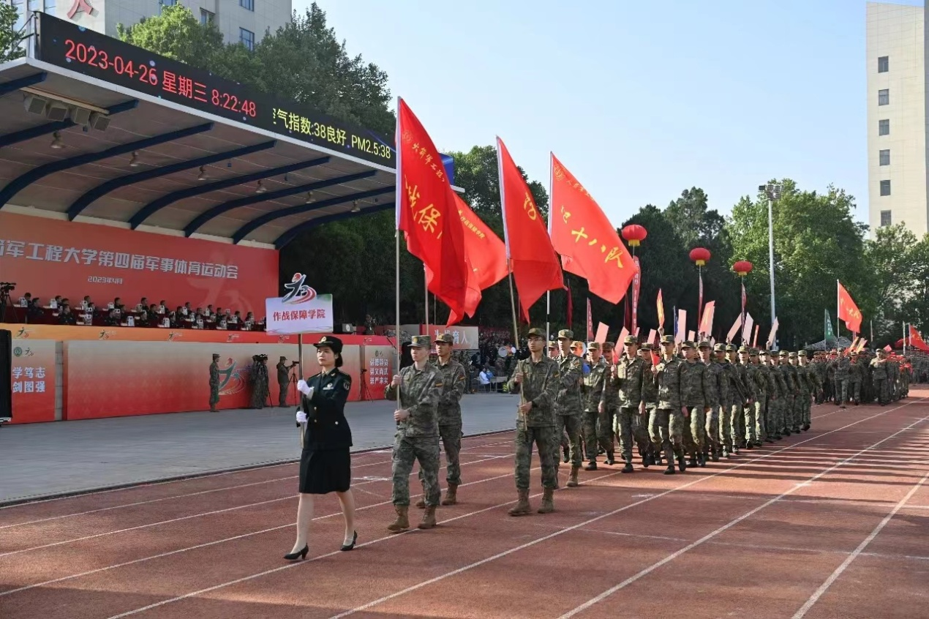
7.各场次比赛海报
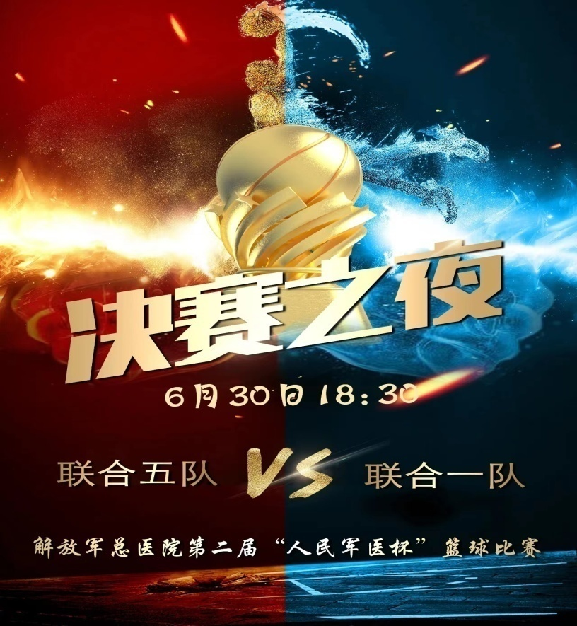
8.训练场门口布置
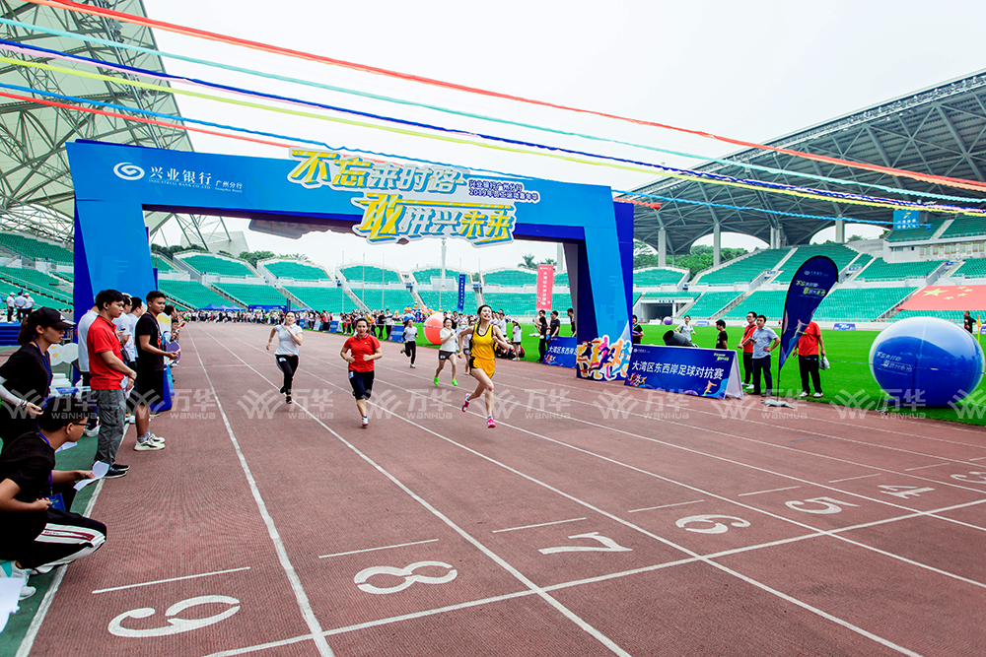
9.机关啦啦队手举牌
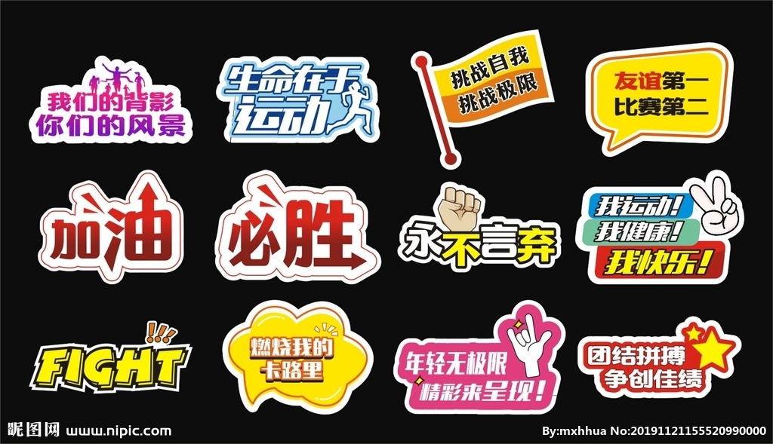
(二)运动用品类
1.篮球
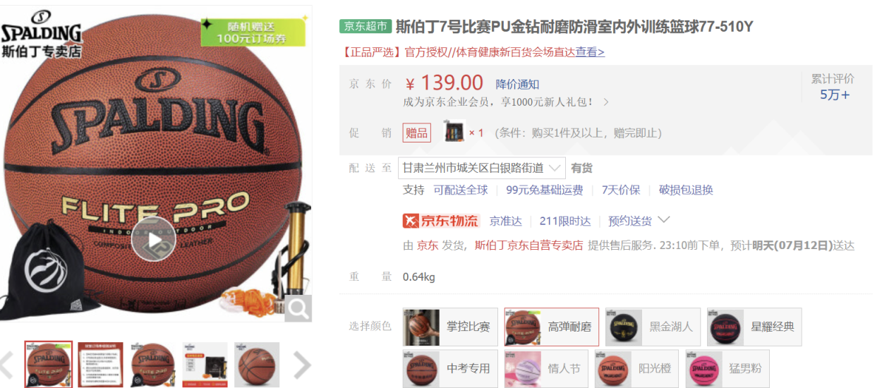
2.拔河绳
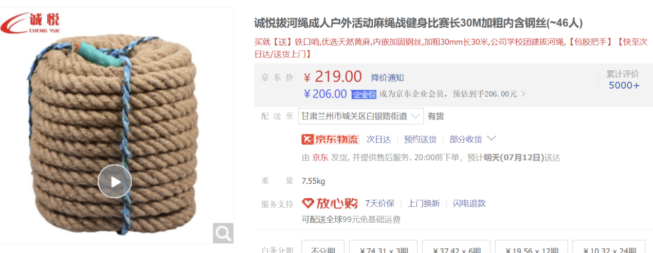
3.羽毛球
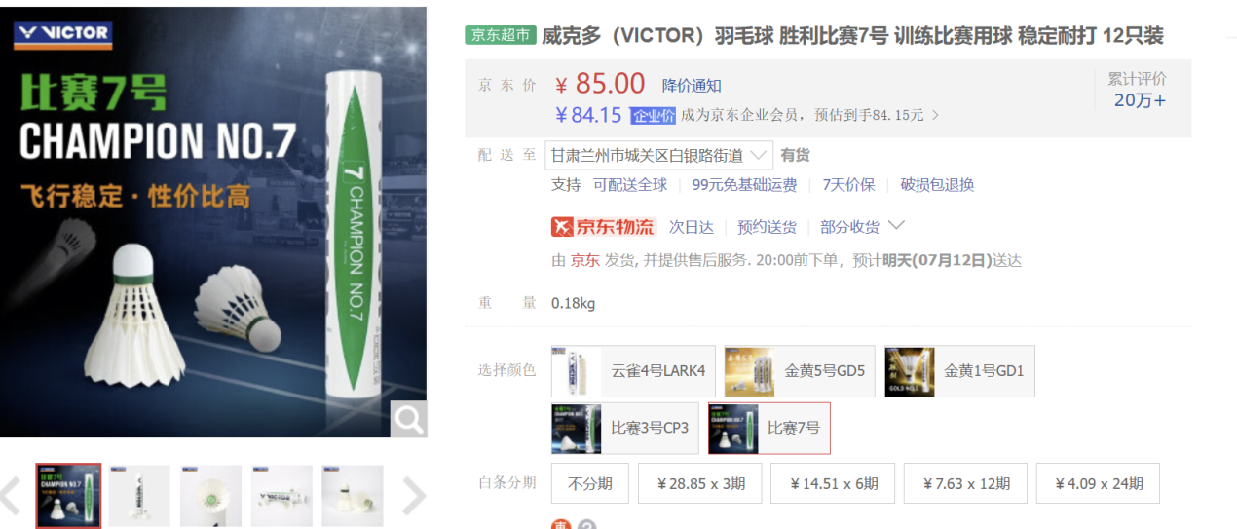
4.电子记分牌（1500*700以上）
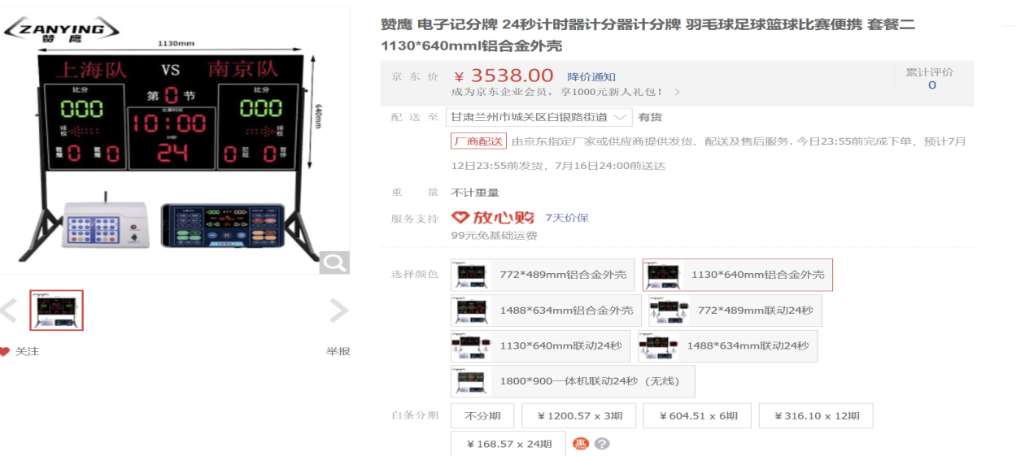
5.机关运动员篮球队服、鞋子
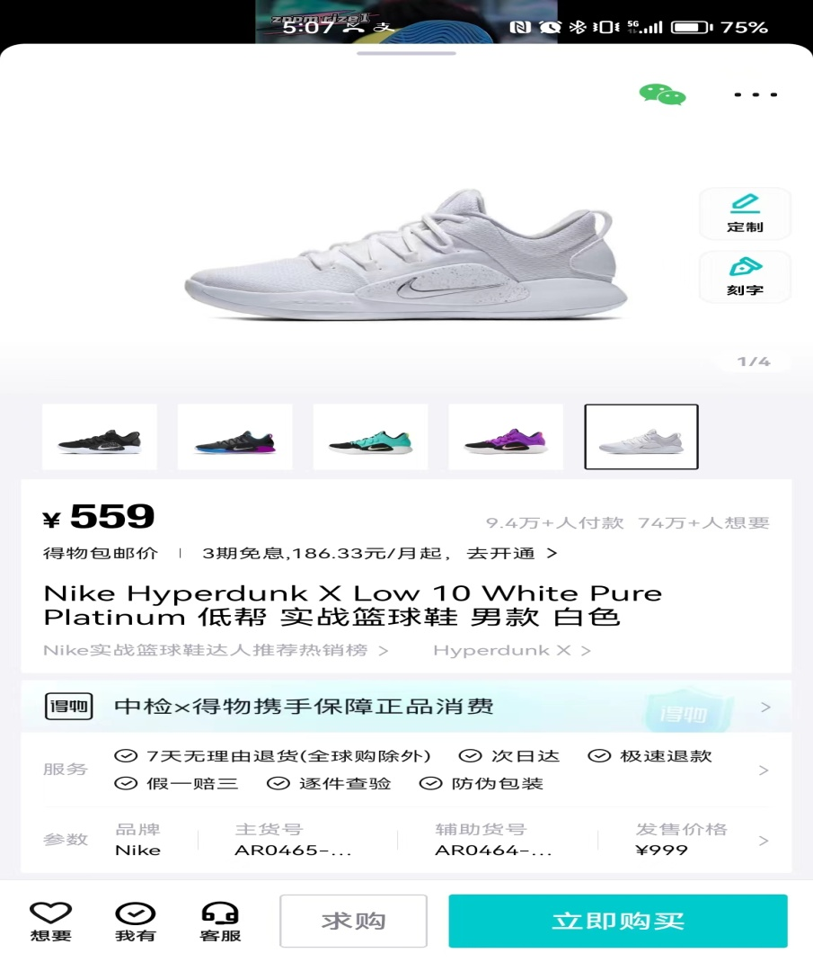
6.现场加油用品：
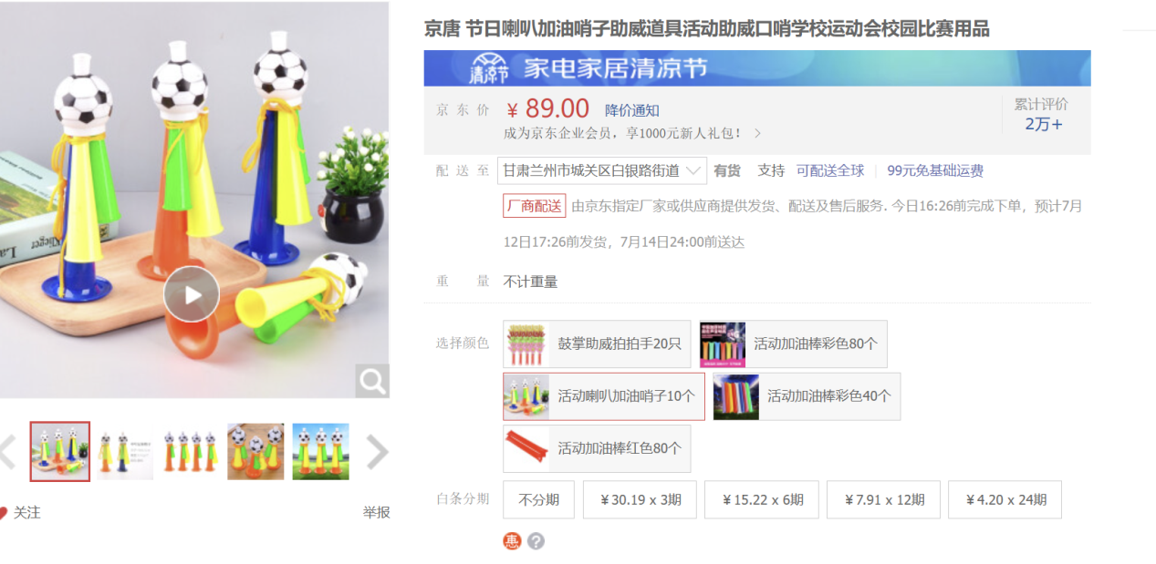
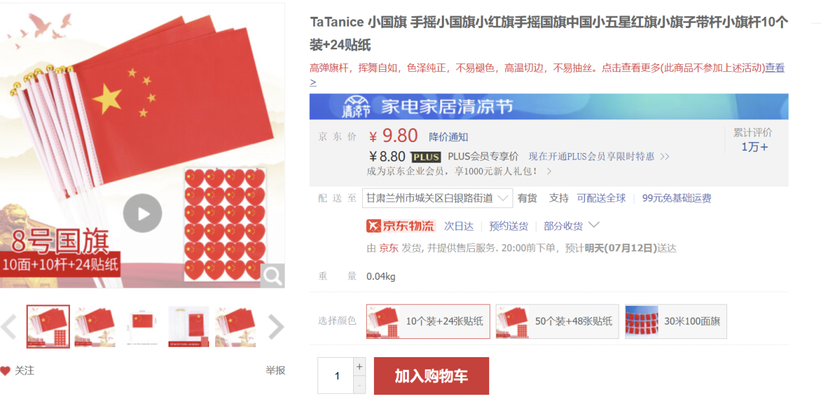
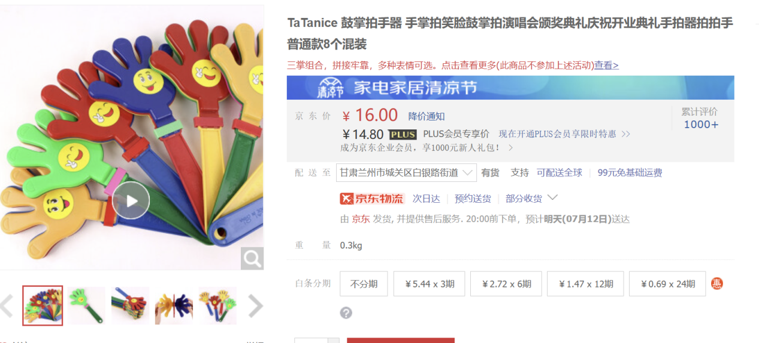
- 奖品奖牌类
1.一等奖：
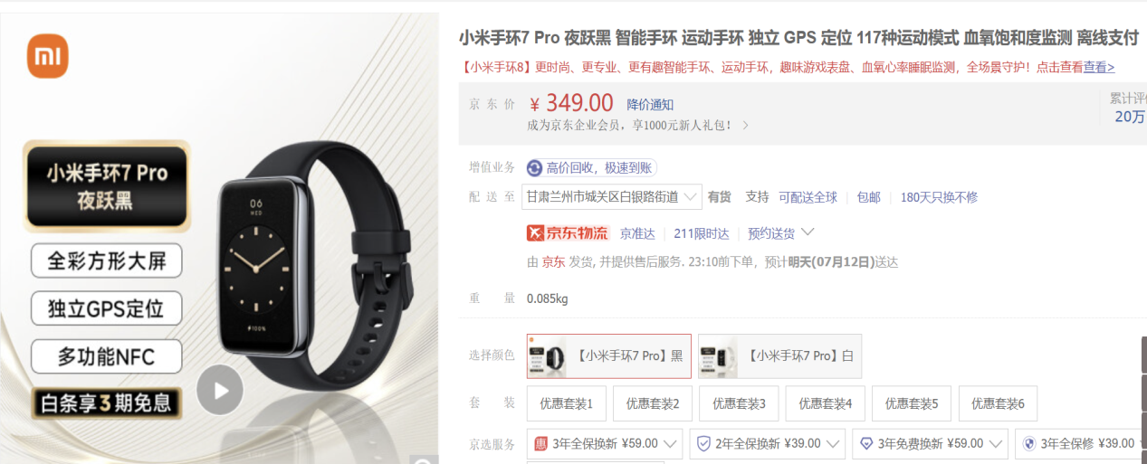
2.二等奖
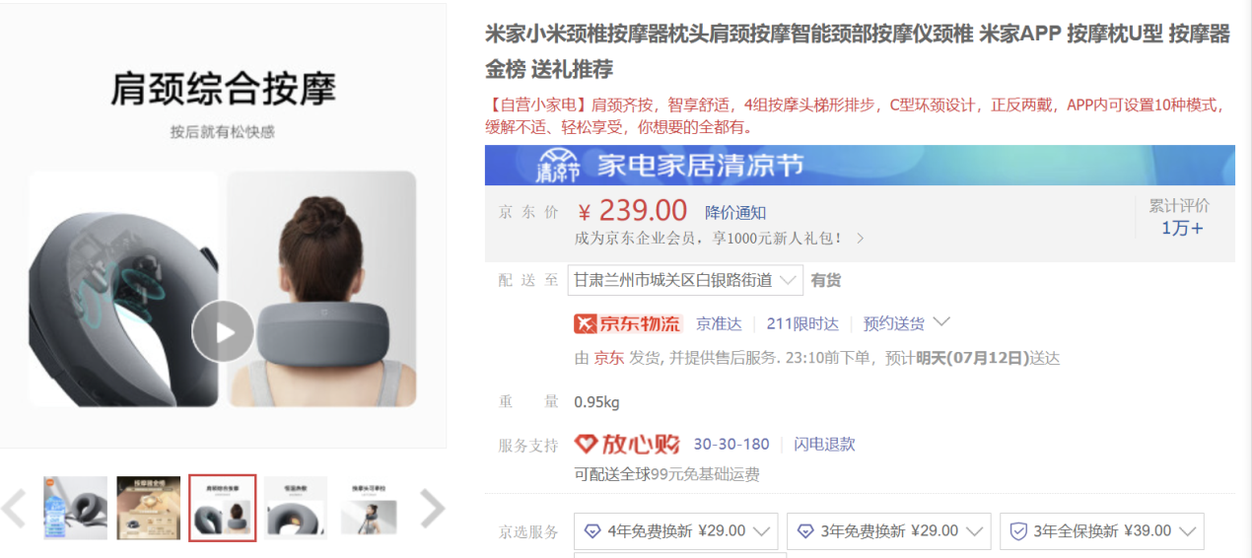
3.三等奖
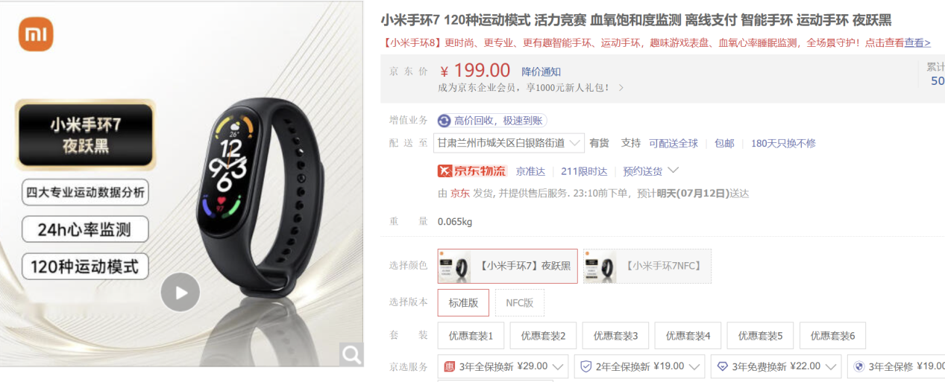
奖牌定制：项目区分、金银铜区分
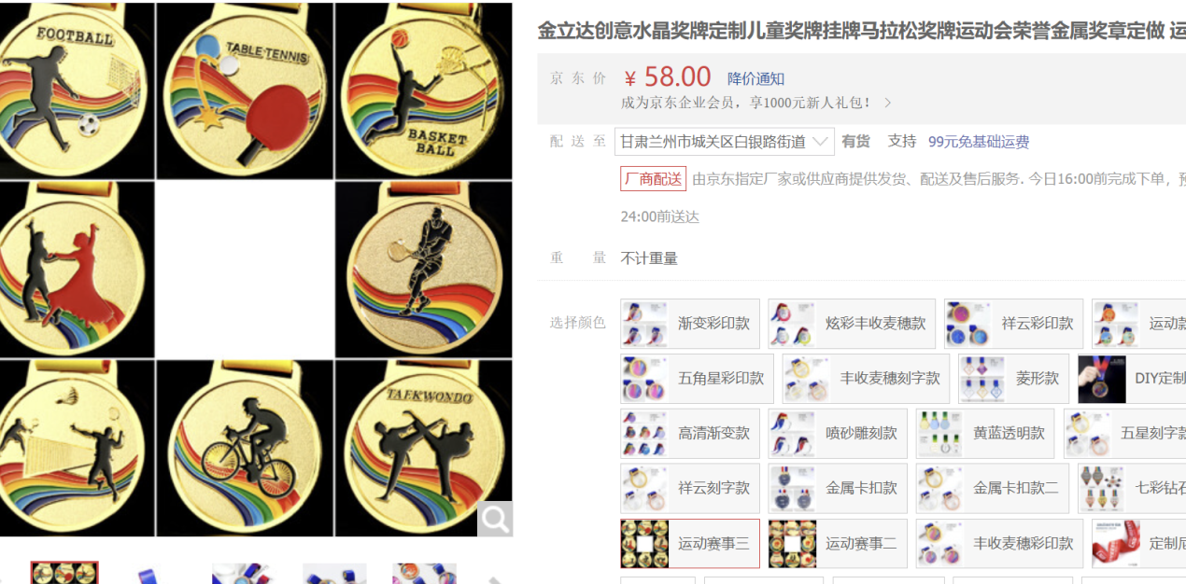
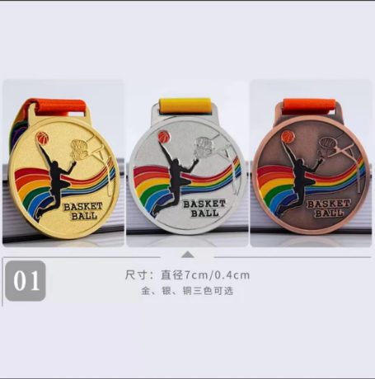
团体奖牌：
